Ciclo das Rochas

A dinâmica da litosfera é evidenciada pelos diferentes processos de transformação que caracterizam o ciclo das rochas.
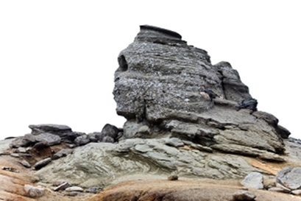
As rochas estão em constante e ininterrupta transformação
O ciclo das rochas é o processo de transformação das rochas, que mudam sua composição mineralógica e propiciam a existência de seus três principais tipos: magmáticas, metamórficas e sedimentares. A existência desse ciclo evidencia o caráter dinâmico da litosfera terrestre, fruto tanto das ações dos agentes endógenos quanto dos agentes exógenos de transformação da superfície.
Caso o ciclo não existisse, a litosfera terrestre seria composta apenas por rochas magmáticas, pois elas são oriundas da solidificação do magma, o que faria com que os geólogos tivessem que realizar outra forma de classificação. Por esse motivo, podemos compreender que os demais tipos só podem existir a partir da transformação de tipos rochosos preexistentes.
Para compreender o ciclo das rochas, é preciso primeiro entender como cada tipo se origina.
Rochas magmáticas ou ígneas: essas rochas, como já afirmamos, surgem do processo de resfriamento e solidificação do magma (cristalização), que pode ou não ter se originado de rochas derretidas.
Rochas metamórficas: quando rochas preexistentes (podendo ser magmáticas, sedimentares ou até outras rochas metamórficas) passam por uma alteração em sua estrutura em virtude da elevação ou diminuição das condições de temperatura e pressão (metamorfismo), surgem as rochas metamórficas. Um exemplo é o calcário (rocha sedimentar) que se transforma em mármore.
Rochas sedimentares: surgem a partir da compressão e junção de camadas de sedimentos, que se originam da fragmentação (ou sedimentação) de outros tipos de rochas preexistentes. Após a sedimentação dessas rochas, ocorre os processos de transporte e deposição que, após milhares de anos, dão origem às rochas sedimentares.
Assim, após compreender como cada tipo de rocha surge, basta relacionar as suas origens com suas transformações. A única ressalva a ser considerada é a de que as rochas sedimentares não podem se transformar em magma sem, antes, serem transformadas em rochas metamórficas. Isso ocorre porque, ao serem submetidas a elevadas pressões, primeiros elas passam pelo metamorfismo antes de derreterem e virarem magma. Assim, temos o esquema explicativo do ciclo das rochas:
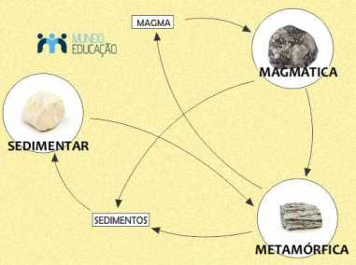
O ciclo completo das rochas
Compreender o ciclo das rochas é de fundamental importância para estudar os diferentes tipos de rochas e suas composições. Além disso, é possível entender como os diferentes fenômenos atuam na Terra desde a sua formação aos dias atuais, em um processo que já dura cerca de 4,5 bilhões de anos.

